Детские писатели.
ХАНС КРИСТИАН АНДЕРСЕН (1805-1875)
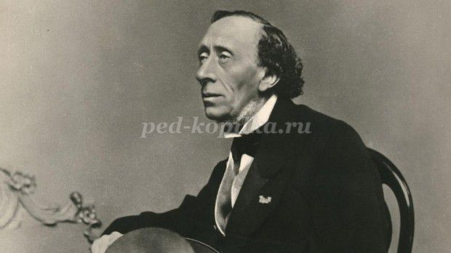
Родился писатель 2 апреля в городе Оденс, расположенном в Европейской стране Дании, в семье сапожника. Маленький Ханс любил петь, читать стихи и мечтал стать актёром. Когда учился в гимназии, опубликовал первые стихи. А став студентом университета, стал писать и издавать романы. Андерсен любил путешествовать и побывал в Африке, Азии и Европе.
Популярность пришла к писателю в 1835 году, после публикации сборника «Сказки, рассказанные для детей». В него вошли «Принцесса на горошине», «Свинопас», «Огниво», «Дикие лебеди», «Русалочка», «Новое платье короля», «Дюймовочка». Писатель написал 156 сказок. Самыми популярными из них являются «Стойкий оловянный солдатик2 (1838), «Соловей» (1843), «Гадкий утёнок» (1843), «Снежная королева» (1844).

В нашей стране интерес к творчеству датского сказочника возник при его жизни, когда на русский язык были переведены его сказки.
День рождения Х.К.Андерсена объявлен Международным днём детской книги.
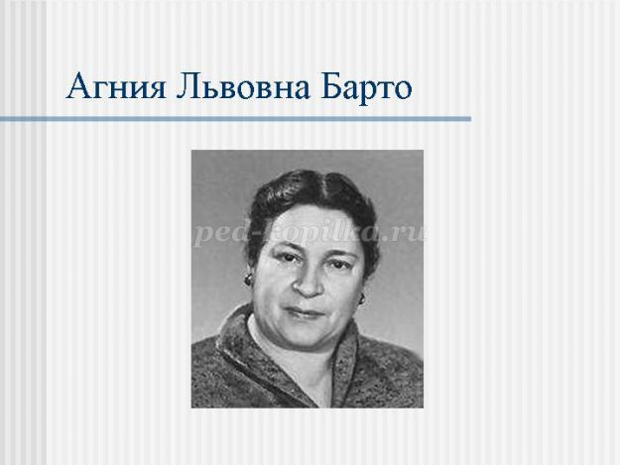
Родилась 17 февраля в семье ветеринарного врача. Много времени проводила в классах по хореографии, но предпочтение отдала литературе. Её кумирами были К. И. Чуковский, С. Я. Маршак, В. В. Маяковский. Первая книга писательницы вышла в 1925 году.
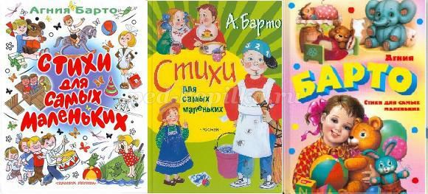
Агния Львовна писала стихи для детей «Мишка-воришка» (1925), «Девочка-ревушка» (1930), «Игрушки» (1936), «Снегирь» (1939), "Первоклассница» (1944), «В школу" (1966), "Я расту»» (1969), и многие другие. В 1939 году был снят фильм по её сценарию «Подкидыш».
Во время Великой Отечественной войны Агния Барто часто выезжала с выступлениями на фронт, а также выступала по радио.
Стихи А.Л.Барто известны читателям во всём мире.

ВИТАЛИЙ ВАЛЕНТИНОВИЧ БИАНКИ (1894-1959)
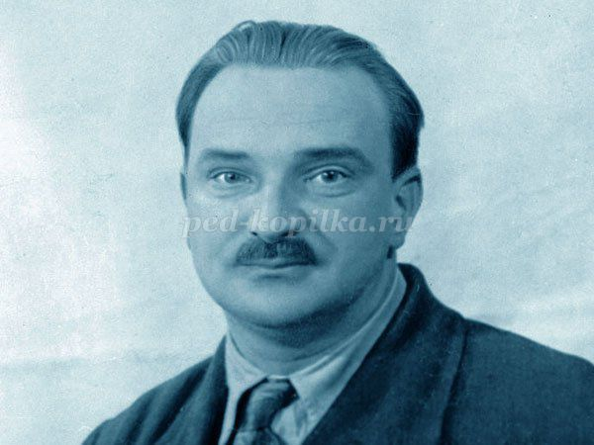
Родился 11 февраля в Петербурге в семье учёного-орнитолога. У писателя с детства был привит интерес к природе. После окончания университета, писатель отправился в экспедиции по всей России.
Бианки является основоположником природоведческого направления в детской литературе.
Свою литературную деятельность начал в 1923 году, опубликовав сказку «Путешествие красноголового воробья». А после «Первая охота» (1924), «Чей нос лучше?» (1924), «Хвосты» (1928), «Мышонок Пик» (1928), «Приключения муравьишки» (1936). Большую популярность имеют по сей день повести и рассказы «Последний выстрел» (1928), «Джульбарс» (1937), «Лесные были и небылицы» (1952). И, конечно же, большой интерес представляет для всех читателей знаменитая «Лесная газета» (1928).

ЯКОБ и ВИЛЬГЕЛЬМ ГРИММ (1785-1863; 1786-1859)
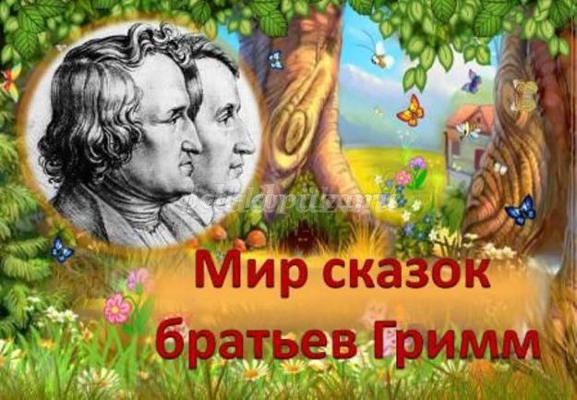
Братья Гримм родились в семье чиновника, и жили в доброй и благополучной атмосфере.
Братья Гримм успешно окончили гимназию, получили юридическое образование, служили профессорами в университете. Они являются авторами «Немецкой грамматики» и словаря немецкого языка.
Но славу писателям принесли сказки «Бременские музыканты», «Горшочек каши», «Красная шапочка», «Кот в сапогах», «Белоснежка», «Семеро храбрецов» и другие.
Сказки братьев Гримм переведены на многие языки мира, в том числе и русский.

ВИКТОР ЮЗЕФОВИЧ ДРАГУНСКИЙ (1913-1972)
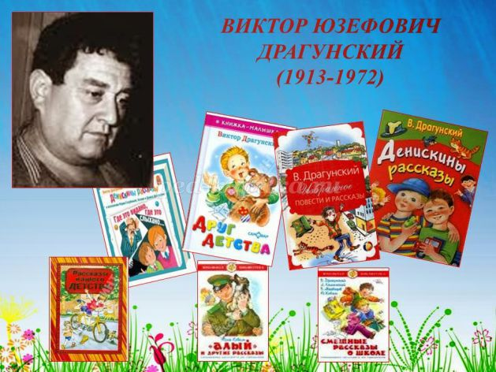

В. Драгунский родился в Америке, но после его рождения семья вернулась в Россию. Свою трудовую деятельность мальчик начал в 16 лет, работая шорником, лодочником, актёром. В 1940 году пробовал себя в литературном творчестве (создавал тексты и монологи для артистов цирка и театра).
Первые рассказы писателя появились в журнале «Мурзилка» в 1959 году. А в 1961 году вышла первая книга Драгунского, в которую вошли 16 рассказов о Дениске и его друге Мишке.
Драгунский написал более 100 рассказов и этим внёс огромный вклад в развитие детской юмористической литературы.

СЕРГЕЙ АЛЕКСАНДРОВИЧ ЕСЕНИН (1895-1925)
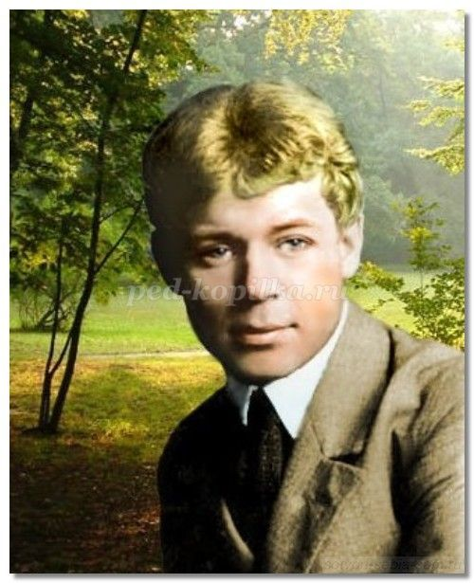

Родился 3 октября в крестьянской семье. Окончил сельское училище и церковно-учительскую школу, после которой переехал в Москву.
Стихотворение «Берёза» (1913) стало первым стихотворением великого русского поэта. Оно было напечатано в детском журнале «Мирок». И хотя поэт для детей практически не писал, многие его произведения вошли в круг детского чтения: «Поёт зима-аукает…» (1910), «С добрым утром!» (1914), «Пороша» (1914), «Бабушкины сказки» (1915), «Черёмуха» (1915), «Нивы сжаты,

БОРИС ВЛАДИМИРОВИЧ ЗАХОДЕР (1918-2000)
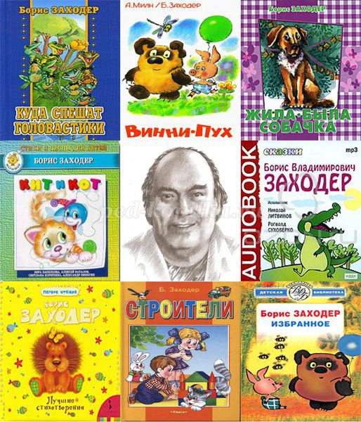
Родился 9 сентября в Молдавии. Школу окончил в Москве. После учился в Литературном институте.
В 1955 году вышли в свет стихи Заходера в сборнике «На задней парте». В 1958 – «Никто и другие», в 1960 – «Кто на кого похож?», в 1970 – «Школа для птенцов», в 1980 – «Моя Вообразилия». Писал автор и сказки «Мартышкино завтра» (1956), «Русачок» (1967), «Добрый носорог», «Жил был Фип» (1977)
Реклама

Борис Заходер является переводчиком А.Милна «Винни Пух и все-все-все», А.Линдгрен «Малыш и Карлсон», П.Треверс «Мэри Поппинс», Л.Кэрролла «Приключения Алисы в стране чудес»

ИВАН АНДРЕЕВИЧ КРЫЛОВ (1769-1844)

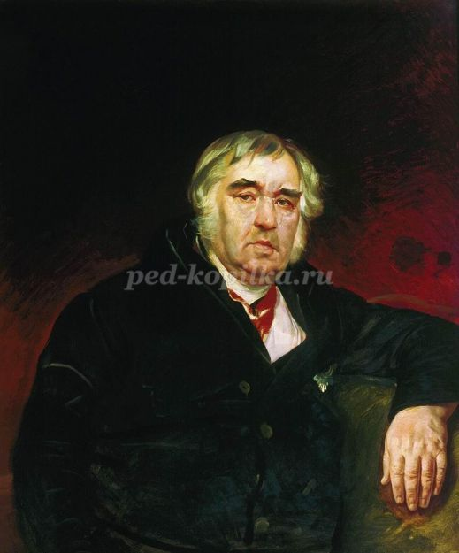

Родился 13 февраля в Москве. Детство прошло на Урале и в Твери. Всемирное призвание получил как талантливый баснописец.
Первые басни он написал в 1788 году, а первая книга вышла в свет в 1809 году.
Автор написал более 200 басен.
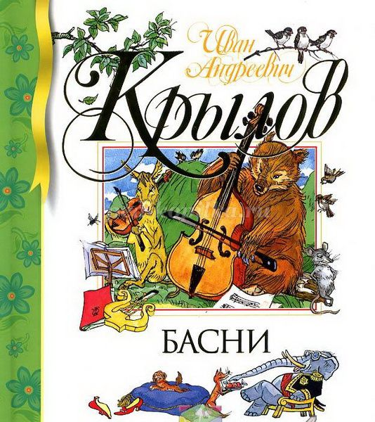
Для детского чтения рекомендованы «Ворона и лисица» (1807), «Волк иягнёнок» (1808), «Слон и Моська» (1808), «Стрекоза и муравей» (1808), «Квартет» (1811), «Лебедь, щука и рак» (1814), «Зеркало и обезьяна» (1815), «Мартышка и очки» (1815), «Свинья под дубом» (1825) и многие другие.

АЛЕКСАНДР ИВАНОВИЧ КУПРИН (1870-1938)

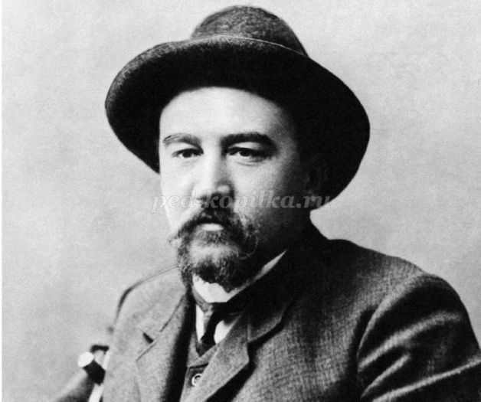
Родился 7 сентября в Пензенской губернии в небогатой дворянской семье. После смерти отца, с матерью переехал в Москву, где был определён в сиротски пансион. Позже окончил Александровское военное училище и несколько лет служил в пехотном полку. Но в 1894 оставил военное дело. Много путешествовал, работал грузчиком, шахтёром, организатором цирка, летал на воздушном шаре, спускался на морское дно в водолазном костюме, был актёром.
В 1889 году познакомился с А. П. Чеховым, который стал для Куприна и наставником и учителем.
Писатель создаёт такие произведения, как «Чудесный доктор» (1897), «Слон» (1904), «Белый пудель» (1904).

МИХАИЛ ЮРЬЕВИЧ ЛЕРМОНТОВ (1814-1841)

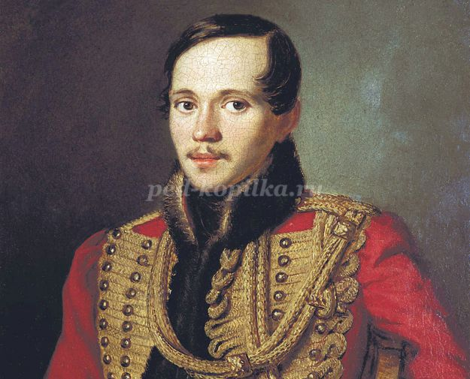
Родился 15 октября в Москве. Детство провёл у бабушки в имении Тарханы Пензенской области, где получил прекрасное домашнее воспитание.
Первые стихи начал писать в 14 лет. Первым опубликованным в печати произведением была поэма «Хаджи Абрек» (1835)
А такие стихи как «Парус» (1832), «Два великана» (1832), «Бородино» (1837), «Три пальмы» (1839), «Утёс» (1841) и другие вошли в круг детского чтения.
Погиб поэт на дуэли в возрасте 26 лет.

ДМИТРИЙ НАРКИСОВИЧ МАМИН-СИБИРЯК (1852-1912)
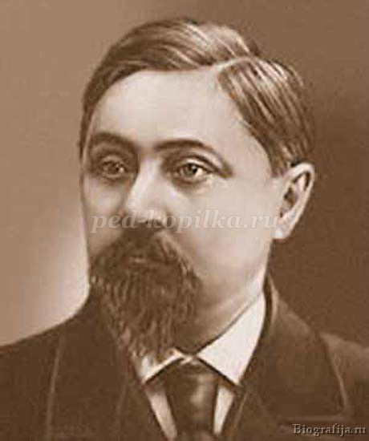
Родился 6 ноября в семье священника и местной учительницы. Получил домашнее образование, закончил пермскую духовную семинарию.
Печататься начал с 1875 года. Написал рассказы и сказки для детей: «Емеля-охотник» (1884), В ученье» (1892), «Приёмыш» (1893), «Вертел» (1897), «СераяШейка» , «Зелёная война», «Постойко», «Упрямый козёл», «Сказка про славного царя Гороха и его прекрасных дочерей – царевну Кутафью и царевну Горошину».
Знаменитые «Алёнушкины сказки» (1894-1897) Дмитрий Наркисович написал для своей больной дочери.

САМУИЛ ЯКОВЛЕВИЧ МАРШАК (1887-1964)
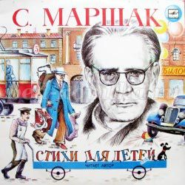

Родился 3 ноября в городе Воронеже. Рано стал писать стихи. В 1920 году в Краснодаре создал один из первых детских театров и писал для него пьесы. Является одним из основоположников детской литературы в России.
Все знают его произведения «Сказка о глупом мышонке» (1923), «Багаж» (1926), «Пудель» (1927, «Вот какой рассеянный» (1928), «Усатый-полосатый» (1929), «Детки в клетке» (1923). И многие, многие широко известные и всеми любимые стихотворения и повести в стихах.
А знаменитые повести «Кошкин дом» (1922), «Двенадцать месяцев» (1943), «Теремок» (1946) давно нашли своего читателя и остаются самыми любимыми детскими произведениями миллионов людей разного возраста.

СЕРГЕЙ ВЛАДИМИРОВИЧ МИХАЛКОВ (1913)
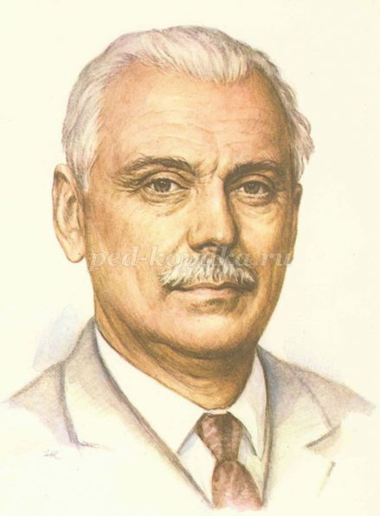

Родился 13 марта в Москве в дворянской семье. Начальное образование получил дома и поступил сразу в 4 класс. Маленькому Сергею нравилось писать стихи. И в 15 лат было опубликовано первое стихотворение.
Известность Михалкову принесла поэма «Дядя Стёпа» (1935) и её продолжение «Дядя Стёпа – милиционер» (1954).
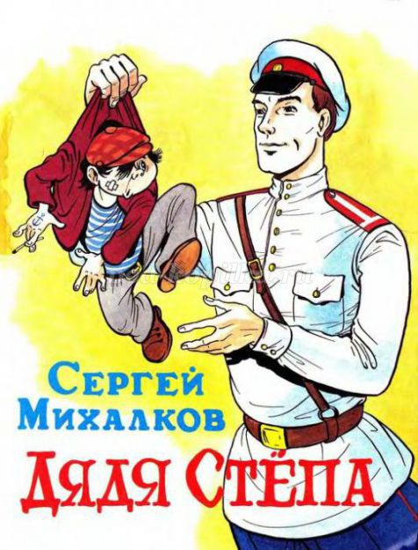
Любимыми произведениями у читателей являются «Про Мимозу», «Весёлый турист», «Мы с приятелем», «Прививка», «Мой щенок», «Песенка друзей»; Сказки «Праздник Непослушания», «Три поросёнка», «Как старик корову продавал»; басни.
С. Михалков написал более 200 книг для детей и взрослых. Является автором гимна России (2001).

НИКОЛАЙ АЛЕКСЕЕВИЧ НЕКРАСОВ (1821-1878)

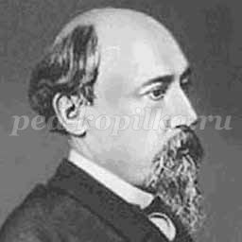
Родился 10 декабря на Украине.
В своём творчестве Некрасов огромное внимание уделял жизни и быту русского народа, крестьянству. Стихотворения, написанные для детей, в большинстве обращены к простым крестьянским детям.
Школьникам известны такие произведения, как «Зелёныйшум» (1863), «Железнаядорога» (1864), «Генерал Топтыгин» (1867), «Дедушка Мазайи зайцы» (1870), поэма «Крестьянские дети» (1861).

НИКОЛАЙ НИКОЛАЕВИЧ НОСОВ (1908-1976)
Родился 23 ноября в Киеве в семье актёра. Будущий писатель много занимался самообразованием, театром и музыкой. После института кинематографии работал кинорежиссёром, постановщиком мультипликационных и учебных фильмов.
Свой первый рассказ «Затейники» опубликовал в 1938 году в журнале «Мурзилка». Затем появилась книга «Тук-тук-тук» (1945) и сборники «Весёлые рассказы» (1947), «Дневник Коли Синицына» (1951), «Витя Малеев в школе и дома» (1951), «На горке» (1953), «Фантазёры» (1957). Наибольшую популярность получила трилогия «Приключения Незнайки и его друзей» (1954), «Незнайка в Солнечном городе» (1959), «Незнайка на Луне» (1965).
По мотивам своих произведений Н.Н. Носов написал киносценарии к художественным фильмам «Два друга», «Фантазёры», «Приключения Толи Клюквина».

КОНСТАНТИН ГЕОРГИЕВИЧ ПАУСТОВСКИЙ (1892-1968)
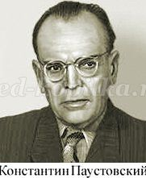

Родился 31 мая. Детство провёл на Украине у деда и бабки. Учился в киевской гимназии. Позже переехал в Москву. Работал санитаром, репетитором, кондуктором трамвая и рабочим на заводе. Много путешествовал.
С 1921 года начинает заниматься литературным творчеством. Появляются рассказы и сказки писателя для детей. Это «Барсучий нос», «Резиновая лодка», «Кот-ворюга», «Заячьи лапы».
Позже выходят в свет «Лёнька с малого озера» (1937), «Дремучий медведь» (1947), «Растрёпанный воробей» (1948), «Квакша» (1954), «Корзина с еловыми шишками», «Тёплый хлеб» и другие.

ШАРЛЬ ПЕРРО (1628-1703)
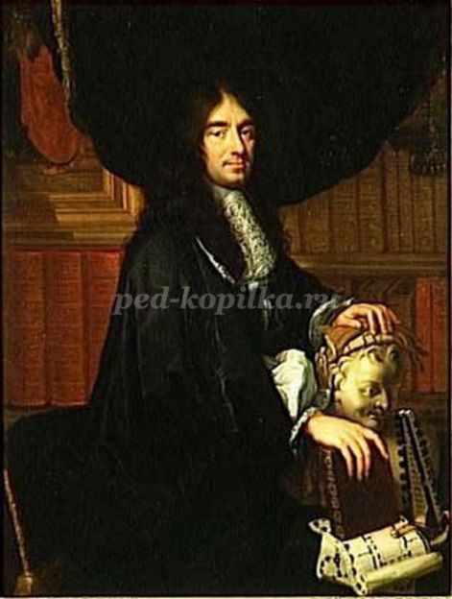

Родился 12 января в Париже. Всемирную славу автору принёс сборник «Сказки матушки Гусыни» (1697). Нам широко известны сказки «Красная шапочка», «Ослиная шкура», «Спящая красавица», «Золушка», «Синяя борода», «Кот в сапогах», «Мальчик с пальчик».
В России сказки великого французского сказочника были переведены на русский язык в 1768 году и сразу привлекли к себе внимание своими загадками, тайнами, сюжетами, героями и волшебством.

АЛЕКСАНДР СЕРГЕЕВИЧ ПУШКИН (1799-1837)
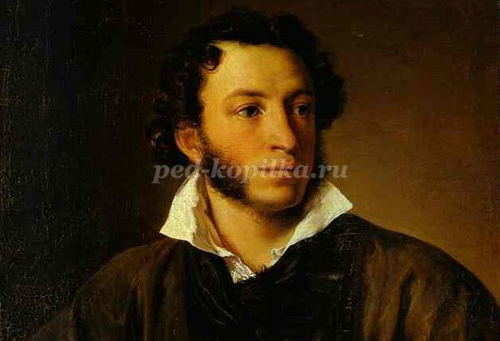
Родился 6 июня в семье дворянина. Получил прекрасное домашнее образование. Была у Пушкина няня Арина Родионовна, рассказавшая будущему поэту множество русских сказок, которые нашли своё отражение в творчестве гениального классика.
А. С. Пушкин не писал специально для детей. Но есть замечательные произведения, которые вошли в круг детского чтения: «Сказка о попе и о работнике его Балде» (1830), «Сказка о царе Салтане, о сыне его славном и могучем богатыре князе Гвидоне Салтановиче и о прекрасной царевне лебеди» (1831), «Сказка о рыбаке и рыбке» (1833), «Сказка о мёртвой царевне и о семи богатырях» (1833), «Сказка о золотом петушке» (1834).
На страницах школьных учебниках ребята знакомятся с такими произведениями, как поэма «Руслан и Людмила», «У Лукоморья дуб зелёный» (1820), отрывками из романа «Евгений Онегин» (1833): «Уж небо осенью дышало», «Встаёт заря во мгле холодной…», «В тот год осенняя погода…», «Зима! Крестьянин торжествуя…» Изучают много стихотворений «Узник» (1822), «Зимний вечер» (1825), «Зимняя дорога» (1826). «Няне» (1826), «Осень» (1833), «Туча» (1835).
По произведениям поэта снято много художественных и мультипликационных фильмов.

АЛЕКСЕЙ НИКОЛАЕВИЧ ТОЛСТОЙ (1883-1945)
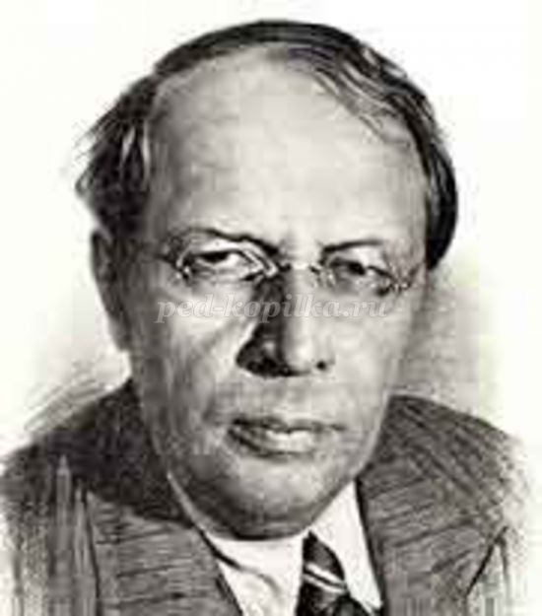
Родился 10 января в семье помещика. Получил домашнее начальное образование, позже учился В Самарском училище. В 1907 году решил посвятить себя писательскому творчеству. Уехал за границу, где написал автобиографическую повесть «Детство Никиты» (1920).
Маленьким читателям А. Толстой известен как автор сказки «Золотой ключик, или Приключения Буратино».

ЛЕВ НИКОЛАЕВИЧ ТОЛСТОЙ (1828-1910)
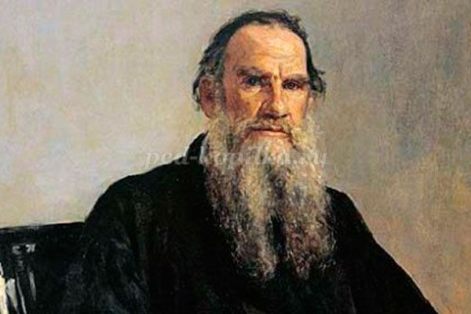

Родился 9 сентября в имении Красная Поляна Тульской губернии в знатной дворянской семье. Получил домашнее образование. Позже учился в Казанском университете. Служил в армии, участвовал в Крымской войне. В 1859 году открыл в Ясной поляне школу для крестьянских детей.
В 1872 году создал «Азбуку». А в 1875 году выпустил учебник для обучения чтению «новая азбука» и «Русские книги для чтения». Многие знают его произведения «Филипок», «Косточка», «Акула», «Лев и собачка», «Пожарные собаки», «Три медведя», «Как мужик гусей делил», «Муравей и голубка», «Два товарища», «Какая бывает трава на росе», «Откуда взялся ветер», «Куда девается вода из моря».

ДАНИИЛ ХАРМС (1905-1942)
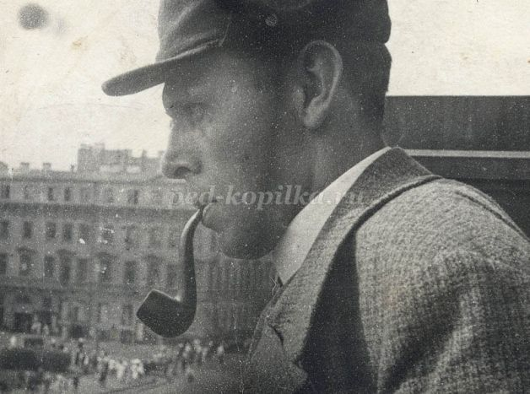
Даниил Иванович Ювачев родился 12 января в Петербурге.

В детскую литературу был привлечён С. Маршаком. В 1928 году появились его весёлые стихи «Иван Иваныч Самовар», «Иван Торопышкин», «Игра» (1929), «Миллион», «Весёлые чижи» (1932), «Из дома вышел человек» (1937).
В 1967 году было опубликовано произведение «Что это было». В 1972 году – «12 поваров».

ЕВГЕНИЙ ИВАНОВИЧ ЧАРУШИН (1901-1965)
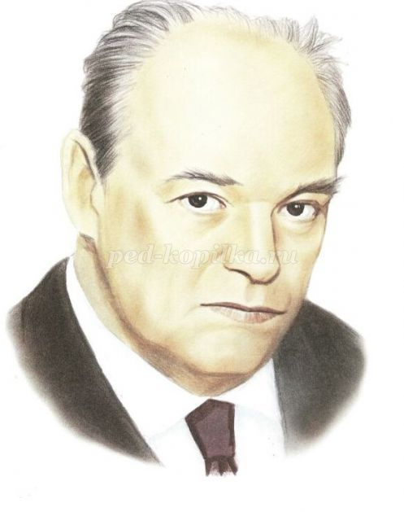
Родился 11 ноября в семье архитектора.
Больше всего на свете он любил рисовать. Позже окончил петроградскую Академию художеств. В 1929 году вышли в свет его книжки-картинки «Вольные птицы», «Разные звери».
Первые рассказы появились в 1930 году, среди которых «Щур», «Птенцы», «Цыплячий город», «Мишка», «Зверята». Позже появились «Никитка и его друзья», «Про Томку» и другие.
Е.И. Чарушин иллюстрировал книги Мамина-Сибиряка, Бианки, Маршака, Чуковского, Пришвин

АНТОН ПАВЛОВИЧ ЧЕХОВ (1860-1904)
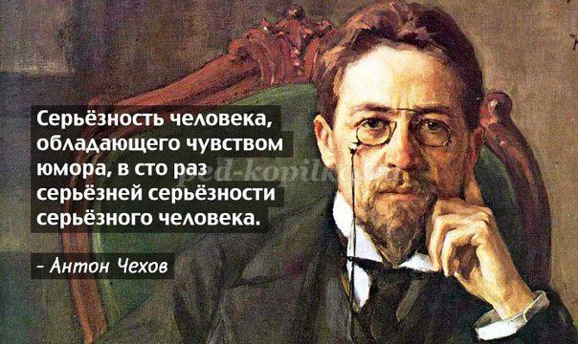

Родился 29 января в семье мелкого купца. Учился сначала в школе, затем в гимназии. С малых лет увлекался литературным творчеством.
С 1879-1884 год учился на медицинском факультете Московского университета и , получив диплом врача, некоторое время проработал по специальности.
Но потом стал огромное внимание уделять литературе. Участвовал в создании рукописных журналов. Печатался в юмористических журналах, писал небольшие рассказы, подписывая их Антоша Чехонте.
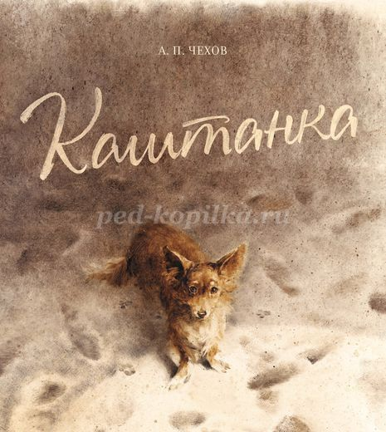

Много произведений Чехов написал для детей: «Каштанка», «Белолобый», «Лошадиная фамилия», «Ванька», «Налим», «Хамелеон», «Мальчики», «Беглец», «Спать хочется».

КОРНЕЙ ИВАНОВИЧ ЧУКОВСКИЙ (1882-1969)
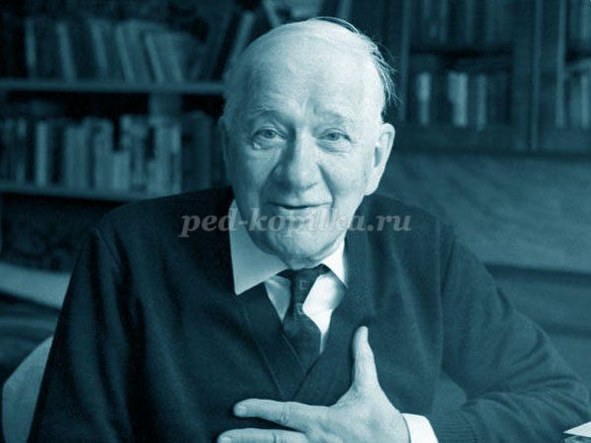
Родился 31 марта. Настоящее имя писателя Николай
Васильевич Корнейчуков.
С детства любил много читать, занимался самообразованием.
В 1901 году появилась статья в газете, подписанная псевдонимом Корней Чуковский.
После опубликования стихотворных сказок «Мойдодыр», «Тараканище», «Муха-Цокотуха», «Чудо-дерево», «Федорино горе», «Бармалей», «Телефон», «Приключения Бибигона» стал поистине самым лучшим детским сказочником.
К.И. Чуковский является автором пересказов для детей романов Д.Дефо, Р.Распэ, Р.Киплинга, греческих мифов, рассказов из Библии.
